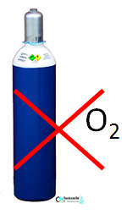**Schulversuchspraktikum**

Name: Bastian Engelke

Semester: Sommersemester 2012

Klassenstufen 11&12

**Erweiterung des Redoxbegriffs**

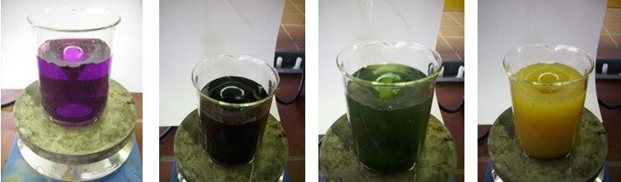

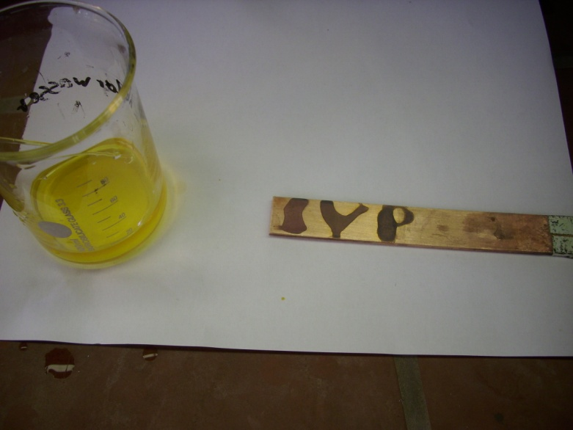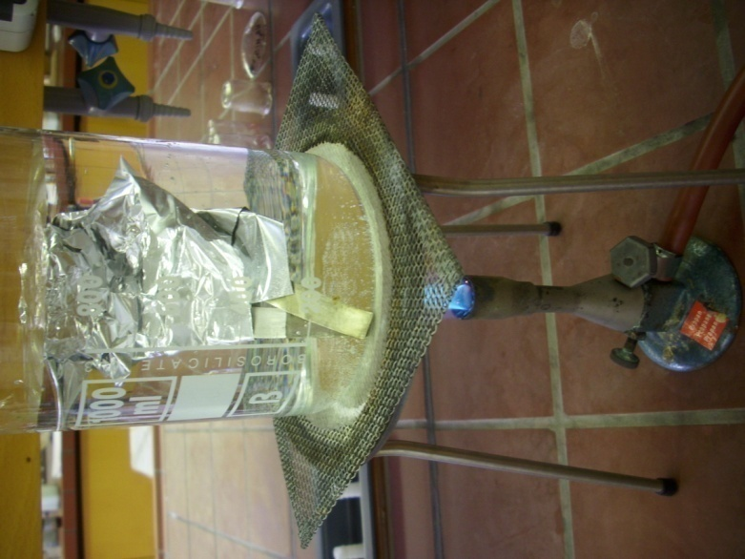

**Auf einen Blick:**

Das Thema „Erweiterung des Redoxbegriffs“ soll den SuS ein Konzept von Redoxreaktionen auch für Reaktionen ohne Sauerstoff eröffnen. Strukturiert und ergänzt durch mehrere theoretische Ausführungen zu Oxidationszahlen wären die vorgestellten Versuche in einer Unterrichtseinheit für die 11 und 12 Klassenstufe einsetzbar. Im Ganzen werden 4 Experimente vorgestellt. In einem einführenden Versuch dienen Halogenide als Reduktionsmittel für andere Halogenide. In den folgenden Versuchen werden die Reaktionsgleichungen zunehmend komplexer, wie z. B. bei der Redoxreaktion zwischen Zink, Kupfer und Schwefelsäure oder den auffällig gefärbten Oxidationsstufen des Manganat-Ions. Schließlich wird auch eine Komproportionierungsreaktion mit Eisen und Eisenionen vorgestellt.

Das Thema lässt sich theoretisch als Unterrichtseinheit einsetzen, die Experimente eignen sich aber ebenso zum Einsatz im Rahmen der entsprechenden Themengebiete (Elektrochemie, Säure-Base, ...) in der 9/10 Klasse und darüber hinaus. Insgesamt umfasst der Themenblock 7 Versuche. Es finden sich zwei Alternativen zur Darstellung von Schwefelsäure, sowie anwendungsbezogene (Bleiakkumulator) und bewertungsbezogene (saurer Regen) Experimente.

Die Voraussetzungen variieren je nach Versuch stark, allen gemein ist jedoch ein Schülergrundverständnis von Säure-Base Definitionen und Kompetenzen im Umgang mit ätzenden Gefahrstoffen.

Inhalt

1 Beschreibung des Themas und zugehörige Lernziele 2

2 Lehrerversuche 3

2.1 V 1 – „Halogenide als Reduktionsmittel“ 3

2.2 V2 – „Farbskala des Mangan“ 5

3 Schülerversuche 7

3.1 V3 – „Berührungsangst“ 7

3.2 V4 – „Atom gegen Ion“ 8

4 Reflexion des Arbeitsblattes 12

4.1 Erwartungshorizont (Kerncurriculum) 12

4.2 Erwartungshorizont (Inhaltlich) 12

# Beschreibung des Themas und zugehörige Lernziele

Historisch gewachsen ist der Begriff von Oxidation als eine Reaktion mit Sauerstoff. Umgekehrtes gilt für die Reduktion, wobei man bei parallelem Ablauf von einer Redoxreaktion spricht. Im Rahmen des vorliegenden Themas sollen die SuS die komplexere Definition für Redoxreaktionen als gleichzeitig ablaufende Elektronenübertragung erlernen und anwenden. Eine Grundvoraussetzung dazu ist der sichere Umgang mit dem Konzept der Oxidationszahlen.

Die Relevanz für die SuS ist darin zu sehen, dass bei Betrachtung der Elektronenübertragung alle Redoxreaktionen stöchiometrisch leicht ausgeglichen werden können. Außerdem wird dadurch zur Wiederholung die Reversibilität von chemischen Reaktionen im Allgemeinen verdeutlicht. Ebenso erhalten die SuS durch das neue Konzept einen erweiterten Blick auf vorherige im Chemieunterricht behandelte chemische Reaktionen (z. B. Eisen reagiert mit Schwefel). Ein direkter Alltagsbezug ergibt sich lediglich spezifisch für die im jeweiligen Versuch eingesetzten Stoffe (z. B. Permanganate zur Wasseraufbereitung; Perborate als Waschmittelzusatz).

Die vorgestellten Experimente bieten eine Auswahl der im Praktikum erprobten Versuche und richten sich an die Klassenstufe 11&12. Im Anhang befinden sich zu den weiteren Versuchen Quellenangaben. Der erste vorgestellte **Lehrerversuch (LV)** **„Halogenide als Reduktionsmittel“ (V1)** macht sich die Eigenschaft zu Nutze, dass tiefer in der Gruppe stehende Halogenide ihre Elektronen an höher stehende Halogene abgeben, um diese zu den entsprechenden Halogeniden zu reduzieren. Durch die sich bildenden und in der Chloroformphase konzentrierenden, farblichen Halogene ist dieser Versuch sehr anschaulich. Der zweite **Lehrerversuch „Farbskala des Mangan“ (V2)** behandelt die ebenfalls äußerst anschaulichen Oxidationsstufen des Permanganat Ions. Unter **Schülerversuche** fällt zum Einen das Experiment **„Berührungsangst“ (V3)** und zum anderen **„Atom gegen Ion“ (V4).** Im ersten wird der Kupfer als Katalysator für eine Redoxreaktion zwischen Zink und Protonen benutzt. Im letztgenannten Versuch wird der Komproportionierung von Eisenionen und elementarem Eisen nachgegangen.

Die curricularen Vorgaben befinden sich zusammengefasst in Tabelle 1.

Tabelle 1: Curriculare Vorgaben zum Thema. Die SuS...

|  |  |
| --- | --- |
| **Fachwissen**  ...deuten Redoxreaktionen als Elektronenübertragungsreaktionen nach dem Donator-Akzeptor-Prinzip.  ...erläutern Redoxreaktionen als Elektronenübertragungsreaktionen.  ...beschreiben mithilfe der Oxidationszahlen korrespondierende Redoxpaare.  ...wenden ihre Kenntnisse zu Redoxreaktionen auf Alkanole und ihre Oxidationsprodukte an. | **Erkenntnisgewinnung**  ...führen Experimente zu Elektronenübertragungsreaktionen durch.  ...planen Experimente zur Aufstellung der Redoxreihe der Metalle und führen diese durch. |
| **Kommunikation**  ...stellen Redoxgleichungen in Form von Teil- und Gesamtgleichungen dar.  ...wenden Fachbegriffe zur Redoxreaktion an. | **Bewertung**  ...nutzen ihre Kenntnisse zu Redoxreaktionen zur Erklärung von Prozessen in ihrem Alltag.  ...reflektieren die historische Entwicklung des Oxidationsbegriffs.  ...erkennen und beschreiben die Bedeutung von Redoxreaktionen im Alltag. |

# Lehrerversuche

## V 1 – „Halogenide als Reduktionsmittel“

Das Experiment verdeutlicht die Korrespondenz von Reduktion und Oxidation bei Stoffen aus ein und derselben Gruppe im Periodensystem. Es handelt sich um recht deutliche den SuS bekannte Farbreaktionen. Das Vorwissen der SuS sollte dementsprechend Halogene und Halogenide, sowie die elektrochemische Spannungsreihe umfassen.

|  |  |  |
| --- | --- | --- |
| **Gefahrenstoffe** | | |
| Kaliumiodid | H: - | P: - |
| Kaliumchlorid | H: - | P: - |
| Kaliumbromid | H: 315-319-335 | P: 261-305+351+338 |
| Bromwasser (=Brom) | H: 330-314-400 | P: 210-273-304+340-305+351+338-309-310-403+233 |
| Chlorwasser (= Chlor) | H: 331-319-315-335-400 | P: 260-220-280-244-273-304+340-305+351+338-332+313-370+376-302+352-315-405-403 |

|  |  |  |  |
| --- | --- | --- | --- |
|  |  |  |  |

[](http://de.wikipedia.org/wiki/Global_harmonisiertes_System_zur_Einstufung_und_Kennzeichnung_von_Chemikalien#.C3.9Cbersicht:_EU-Gefahrensymbole.2C_UN.2FGHS-Gefahrenpiktogramme.2C_UN.2FADR-Gefahrensymbole)

Materialien: Schutzhandschuhe, 5 Bechergläser (250 mL), Reagenzgläser mit Stopfen im Ständer.

Chemikalien: Kaliumiodid, Kaliumbromid, Kaliumchlorid, dest. Wasser, Bromwasser, Chlorwasser, Natriumthiosulfat.

Durchführung: Der Versuchsaufbau ist einfach durchzuführen und der Tabelle 2 zu entnehmen. Die Halogenidlösungen werden mit demineralisiertem Wasser und einer Spatelspitze der entsprechenden Salze im 20 ml Maßstab angesetzt. Nachdem die Reagenzgläser entsprechend befüllt wurden, wird kräftig geschüttelt.

Tabelle 2: Versuchsansätze

|  |  |  |  |
| --- | --- | --- | --- |
| RG 1 | RG 2 | RG 3 | RG 4 |
| 3 ml Chlorwasser  3 ml Kalium-bromidlösung  5 Tropfen Chloroform | 3 ml Chlorwasser  3 ml Kalium-iodidlösung  5 Tropfen Chloroform | 3 ml Bromwasser  3 ml Kalium-chloridlösung  5 Tropfen Chloroform | 3 ml Bromwasser  3 ml Kalium-iodidlösung  5 Tropfen Chloroform |

**Achtung!** Es handelt sich größtenteils um toxische Chemikalien, weshalb Schutzhandschuhe und ein Arbeiten im Abzug anzuraten sind.

Beobachtung: In RG 1 bildet sich in der Chloroformphase eine gelb-orange Farbe aus. Im RG 2 bildet sich entsprechend eine braune Färbung. Das RG 3 zeigt keine Veränderung und im RG 4 ist das gleiche Bild wie in RG 2 zu beobachten.

Deutung: Halogenide wirken als Reduktionsmittel auf andere Halogene, sofern sie in der elektrochemischen Spannungsreihe niedrigeres Potential besitzen.

Cl2(aq)+ 2 Br-(aq) 🡪 2 Cl-(aq) + Br2(aq)

Br2(aq) + 2 I-(aq) 🡪 2 Br-(aq) + I2(aq)

Literatur: Karl Häusler, Heribert Rampf, Roland Reichelt. *Experimente für den Chemieunterricht*. Oldenburg Verlag 1995. S. 108-109

Entsorgung: In jedes RG wird bis zur Entfärbung Natriumthiosulfat gegeben. Danach wird alles im Säure-Base Abfall entsorgt.

## V2 – „Farbskala des Mangan“

Dieses farbenfrohe Experiment demonstriert am Beispiel des Mangans, wie unterschiedliche Oxidationsstufen verschiedene Farben ergeben. Als Vorwissen sollten Redoxreaktionen detailliert behandelt worden sein.

|  |  |  |  |
| --- | --- | --- | --- |
| **Gefahrenstoffe** | | |  |
| Kaliumpermanganat | H: 272-302-410 | P: 210-273 |
| Kaliumhydroxid | H: 302-314 | P: 280-301+330+331-305+351+338-309-310 |
| Natriumperborat | H: 272-360Df-302-335-318 | P: 305+351+338 |

[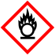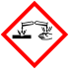](http://de.wikipedia.org/wiki/Global_harmonisiertes_System_zur_Einstufung_und_Kennzeichnung_von_Chemikalien#.C3.9Cbersicht:_EU-Gefahrensymbole.2C_UN.2FGHS-Gefahrenpiktogramme.2C_UN.2FADR-Gefahrensymbole)

Materialien: Becherglas (250 mL), Magnetrührer mit Rührfisch, Tropfpipette.

Chemikalien: Kaliumpermanganat, Kaliumhydroxid, Natriumperborat, dest. Wasser..

Durchführung: Es wird eine sehr stark verdünnte Kaliumpermanganatlösung von ca. 100 mL zubereitet. 2 Spatelspitzen von Natriumperborat werden in ca. 20 mL Wasser gelöst. Das gleiche gilt für das Kaliumhydroxid, welches direkt der Kaliumpermanganatlösung zugegeben wird. Die Natriumperboratlösung wird dann unter ständigem Rühren langsam hinzu getropft.

Beobachtung: Es entsteht ein aufeinanderfolgender Farbwechsel von violett über grün und blau bis hin zu orange-braun (siehe Abbildung 1).

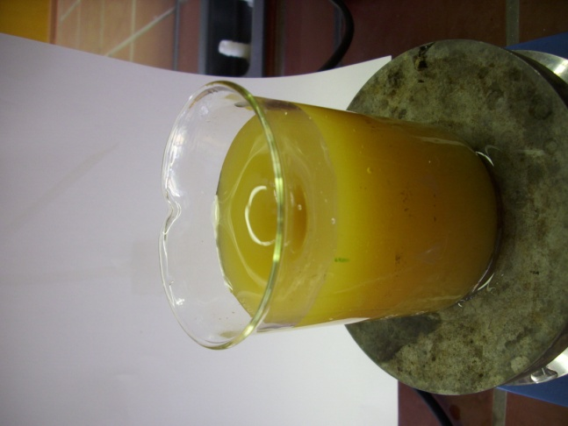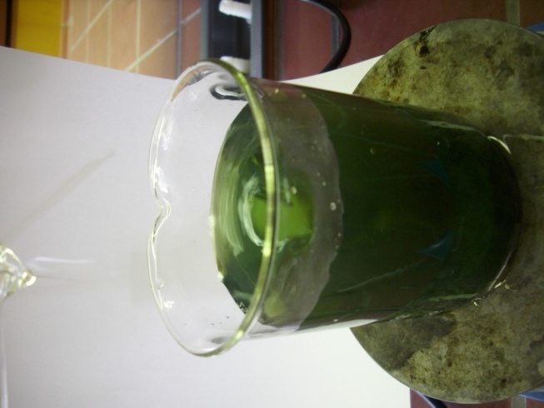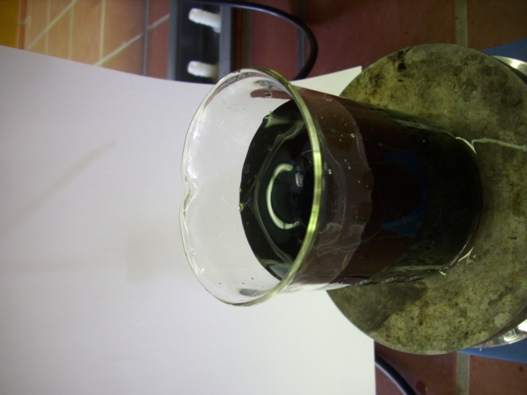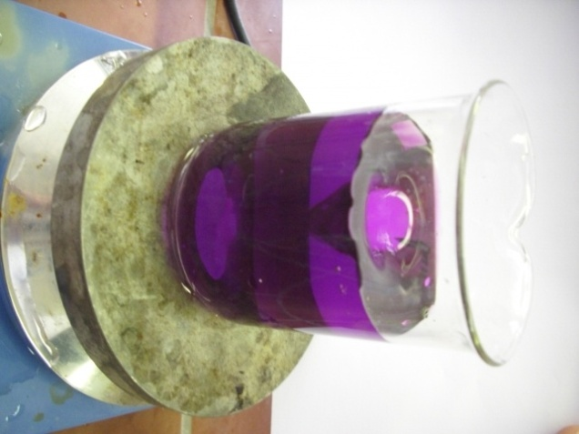

Abbildung 1: Farben des Manganations

Deutung: Es bilden sich im alkalischen Milieu die Oxidationsstufen +VII (violett), +VI (grün), +V (blau) und +IV (orange bzw. braun) aus.

* 2 MnO4−+ [B(O2)(OH)2]−+ 2 OH− →2 MnO42−+ [B(OH)4]−+ O2 
  + - 2 MnO42- + [B(O2)(OH)2]−+ 2 OH− →2 MnO43−+ [B(OH)4]−+ O2
    - 2 MnO43-+ [B(O2)(OH)2]−+ 2 OH− →2 MnO44−+ [B(OH)4]−+ O2
    - MnO44− + 4 H3O+→ MnO2 + 6 H2O

Entsorgung: Die Entsorgung erfolgt nach neutralisieren der Lösung mit Säure im Abfall für Schwermetalle.

Literatur: Heinz Schmidkunz. *Chemische Freihand Versuche Band 1*. Aulis Verlag 2011. S. 221.

http://daten.didaktikchemie.uni-bayreuth.de/

umat/mangan/oxmangan.htm (abgerufen am 14.10. 2012 20 Uhr)

# Schülerversuche

## V3 – „Berührungsangst“

Die SuS sollen ihre Kenntnisse der Elektrochemie vertiefen. Die elektrochemische Spannungsreihe sowie die Passivierung von manchen unedlen Metallen durch eine Oxidschicht sollten thematisiert worden sein. Das Experiment umfasst die Beobachtung von Kupfer- und Zinkstäben in verdünnter Schwefelsäure mit und ohne gegenseitige Berührung.

|  |  |  |  |
| --- | --- | --- | --- |
| **Gefahrenstoffe** | | |  |
| Kupfer | H: 228-410 | P: 210-273-501 |
| Zink | H: 260-250-410 | P: 222-223-231+232-273-370+378-422 |
| Schwefelsäure | H: 314, 290 | P: 280, 310+330+331, 305+351+338 |
|  |  |  |

[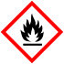](http://de.wikipedia.org/wiki/Global_harmonisiertes_System_zur_Einstufung_und_Kennzeichnung_von_Chemikalien#.C3.9Cbersicht:_EU-Gefahrensymbole.2C_UN.2FGHS-Gefahrenpiktogramme.2C_UN.2FADR-Gefahrensymbole)

Materialien: Becherglas (250 ml), Schutzhandschuhe.

Chemikalien: Konz. Schwefelsäure, Zinkstab, Kupferstab, dest. Wasser, Streichhölzer.

Durchführung: Im Becherglas wird eine verdünnte Schwefelsäurelösung (ca. w=10%) angesetzt. In diese werden die beiden Stäbe ohne Berührung getaucht. Danach lässt man die Stäbe in Kontakt treten. Das entstehende Gas versucht man anzuzünden.

Beobachtung: Sobald die Berührung erfolgt, steigen am Kupferstab deutliche Blasen auf, welche sich entzünden lassen (Aufbau siehe Abbildung 2).

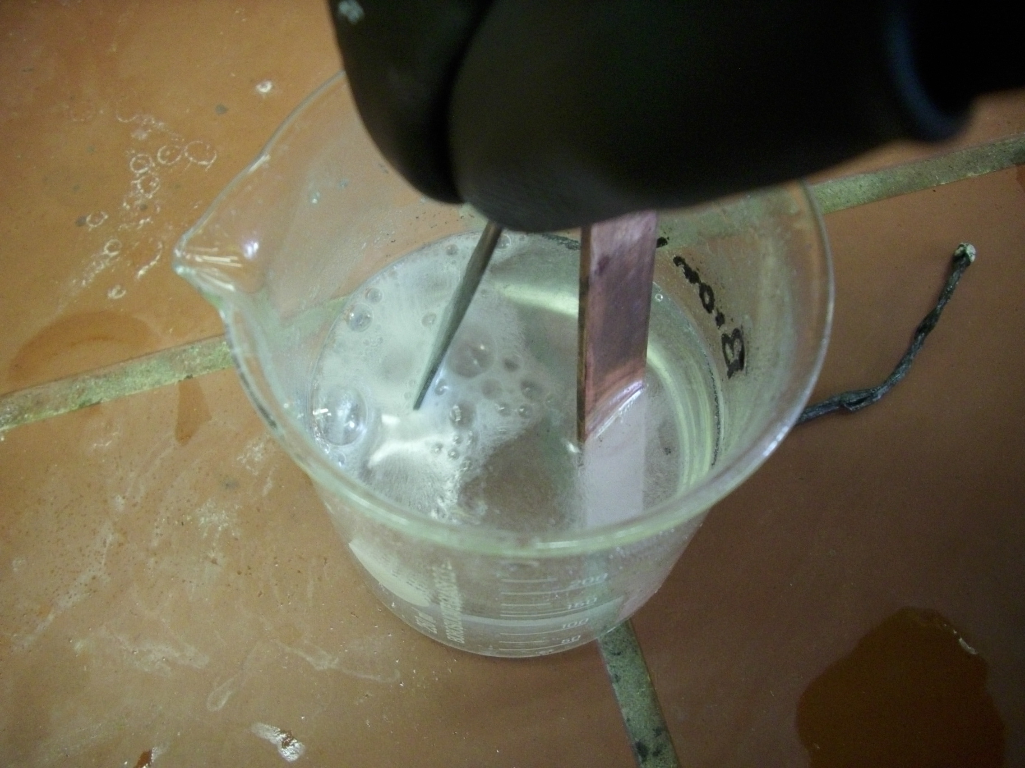

Abbildung 2: Beobachtung Versuch "Berührungsangst"

Deutung: Bei Kontakt wirkt das Kupfer als Katalysator, indem die Potentialdifferenz erhöht wird. Kupfer besitzt keine schützende Oxidschicht und kann Elektronen an die Protonen der Lösung abgeben. Da das Kupfer sehr edel ist, erhält es gleichzeitig Elektronen vom unedleren Zink, wobei Zinkionen in Lösung gehen, bis sich die Anode vollständig aufgelöst hat. Es entsteht also ein sog. Kontaktelement, wobei das Zink dabei als Opferanode wirkt.

Entsorgung: Die Metallstäbe können mit Wasser gesäubert und wiederverwendet werden. Die Lösung wird in den Säure-Base Abfall gegeben.

Literatur: Heinz Schmidkunz. *Chemische Freihand Versuche Band 1*. Aulis Verlag 2011. S. 219.

Als Variante können die Metallstäbe nur außerhalb der Lösung mit einem Metalldraht verbunden werden. Es können auch andere Metalle als die vorgestellten verwendet werden (Aluminium als unedles Metall, Silber und Platin als edle).

## V4 – „Atom gegen Ion“

Als Vorwissen sollten die SuS wissen, das Atome in verschiedenen Verbindungen und Reinstoffe unterschiedliche Oxidationsstufen annehmen können. Das Thema „Oxidationszahlen“ solle schon behandelt worden sin. Das Experiment selbst stellt eine Komproportionierung der Eisenatome und -Ionen dar.

|  |  |  |  |  |
| --- | --- | --- | --- | --- |
| **Gefahrenstoffe** | | | |  |
| Eisen | H: - | | P: - |
| Eisen(III)-chlorid | H: 302-315-318-290 | | P: 280-302+352-305+351+338-313 |  |
|  | |

[](http://de.wikipedia.org/wiki/Global_harmonisiertes_System_zur_Einstufung_und_Kennzeichnung_von_Chemikalien#.C3.9Cbersicht:_EU-Gefahrensymbole.2C_UN.2FGHS-Gefahrenpiktogramme.2C_UN.2FADR-Gefahrensymbole)

Materialien: Reagenzglas, Bunsenbrenner, Holzklammer.

Chemikalien: Eisenpulver, Eisen(III)-chlorid.

Durchführung: Es wird ca. 1 Spatelspitze Einsen(III)-chlorid in ein Reagenzglas gegeben und mit Wasser zu 2/3 befüllt. Dazu gibt man 2 Spatelspitzen Eisenpulver und erhitzt kräftig mit dem Bunsenbrenner.

Beobachtung: Zunächst ist die Lösung intensiv gelb gefärbt. Nach ca. 3 Minuten ist die Farbe fast vollständig verschwunden (siehe Abbildung 3).

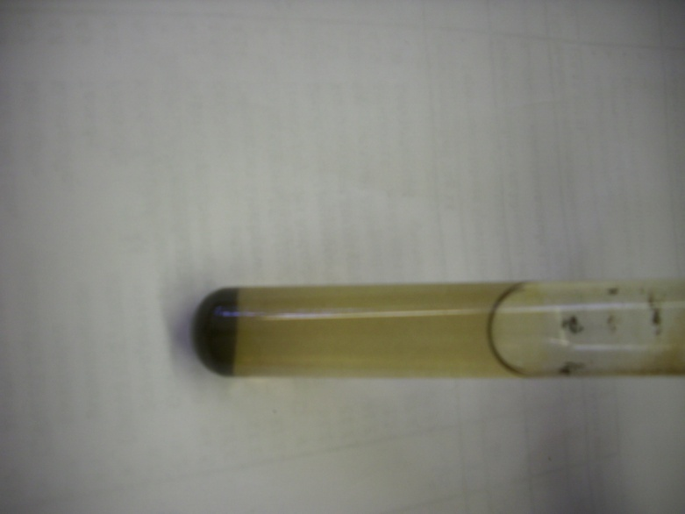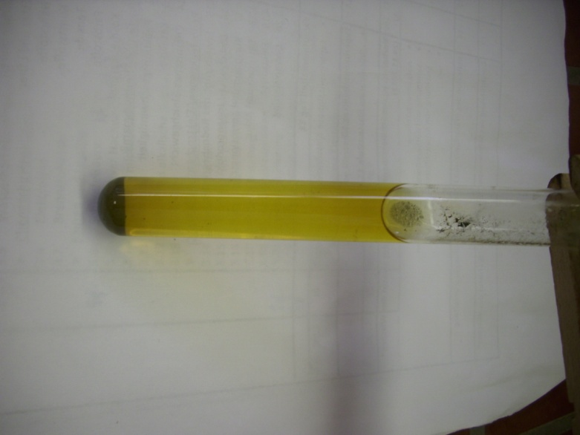

Abbildung 3: Ergebnis Versuch "Atom gegen Ion". Links: Vorher. Rechts: Danach

Deutung: Das unedle Eisen wird von dem starken Oxidationsmittel Eisenchlorid unter Zufügen der nötigen Aktivierungsenergie angegriffen. Dabei werden die Eisen(III)-Ionen reduziert und die Eisenatome oxidiert und es entstehen aus beiden Eisen(II) Ionen, die farblos sind.

Entsorgung: Die Entsorgung ist über den Säure-Base Abfall zu bewältigen.

Literatur: Heinz Schmidkunz. *Chemische Freihand Versuche Band 1*. Aulis Verlag 2011. S. 211.

**Arbeitsblatt – „Berührungsangst“**

*Ihr arbeitet in Partnerarbeit.* ***Wichtig:*** *Schutzbrille aufsetzen und Schutzhandschuhe beim Umgang mit der Säure tragen!*

**Materialien:** Becherglas (250 ml), Schutzhandschuhe.

**Chemikalien:** Konz. Schwefelsäure, Zinkstab, Kupferstab, dest. Wasser, Streichhölzer.

**Aufgabe 1:** Berechnet zunächst, wie viel Milliliter dest. Wasser und wie viel konzentrierte Schwefelsäure ihr für eine Lösung (150 g) mit (w=10%) benötigt. Dafür dürft ihr vereinfachend annehmen, dass die konz. Schwefelsäure kein Wasser enthält (ρ: H2SO4=1,84 g/mL, H2O=1g/mL).

**Durchführung:** Nachdem die Mengenverhältnisse berechnet wurden, mischt man die Schwefelsäure dementsprechend. Nun gibt man die beiden Metallstäbe in die Schwefelsäure, ohne dass sie sich berühren. Was passiert wenn du sie anschließend in Kontakt treten lässt?

Die Entsorgung nach Versuchsende erfolgt in den Säure-Base Abfall. Die Metallstäbe können nach gründlicher Reinigung wiederverwendet werden.

**Aufgabe 2:**

**a)** Notiere deine Beobachtung und bestätige deine Vermutung durch ein Experiment mit den dir zur Verfügung stehenden Mitteln. Leite die Reaktionsgleichung unter Zuhilfenahme der Oxidationszahlen ab.

**b)** Deute auf Teilchenebene den Fluss der Elektronen.

**Aufgabe 3:** Erkläre, was vermutlich passieren würde, wenn man (a) statt dem Kupfer einen Stab aus Silber und (b) statt Zink einen Stab aus Eisen benutzt. Schließe in deine Betrachtung die elektrochemische Spannungsreihe und den Vorgang der Passivierung von bestimmten unedlen Metallen ein.

# Reflexion des Arbeitsblattes

## Erwartungshorizont (Kerncurriculum)

|  |  |
| --- | --- |
| **Fachwissen**  ...deuten Redoxreaktionen als Elektronenübertragungsreaktionen nach dem Donatorakzeptor-Prinzip (Nr. 2b).  ...erläutern Redoxreaktionen als Elektronenübertragungsreaktionen (Nr. 2b).  ...beschreiben mit Hilfe der Oxidationszahlen korrespondierende Redoxpaare (Nr. 2a). | **Erkenntnisgewinnung**  ...führen Experimente zu Elektronenübertragungsreaktionen durch (Nr. 1 und Durchführung).  ...planen Experimente zur Aufstellung der Redoxreihe der Metalle und führen diese durch (Nr. 1, 3). |
| **Kommunikation**  ...stellen Redoxgleichungen in Form von Teil- und Gesamtgleichungen dar (Nr. 2a).  ...wenden Fachbegriffe zur Redoxreaktion an (Nr. 2a, 2b, 3). | **Bewertung**  - |

## Erwartungshorizont (Inhaltlich)

**Aufgabe 1:** Schwefelsäure: 150 g * 0,1 = 15 g

15 g / 1,84 g/ml = 8,15 mL

Wasser: 150*0,9 = 135 mL

**Aufgabe 2 a):**Es steigen nur Blasen am Kupfer auf, wenn sich die Stäbe berühren. Die Blasen lassen sich mittels Knallgasprobe als Wasserstoff identifizieren. Der Zinkstab wird mit der Zeit kleiner.

0 +I 0 +II

Zn(s) + 2 H+(aq) 🡪 H2(g) + Zn2+(aq)

**b):** Im entstandenen Kontaktelement fließen Elektronen, der elektrochemischen Spannungsreihe entsprechend, vom Zink zum Kupfer. Die enstehenden Zinkionen gehen dabei in Lösung.

**Aufgabe 3:** (a) Es findet die gleiche Reaktion statt wie mit ´dem Kupfer, da Silber an ähnlicher Stelle wie Kupfer in der elektrochemischen Spannungsreihe steht.

(b) Es findet beim Eisen schon ohne jegliche Berührung eine Blasenbildung statt, da dieses keine passivierende Oxidschicht aufweist und ebenfalls unedel ist.